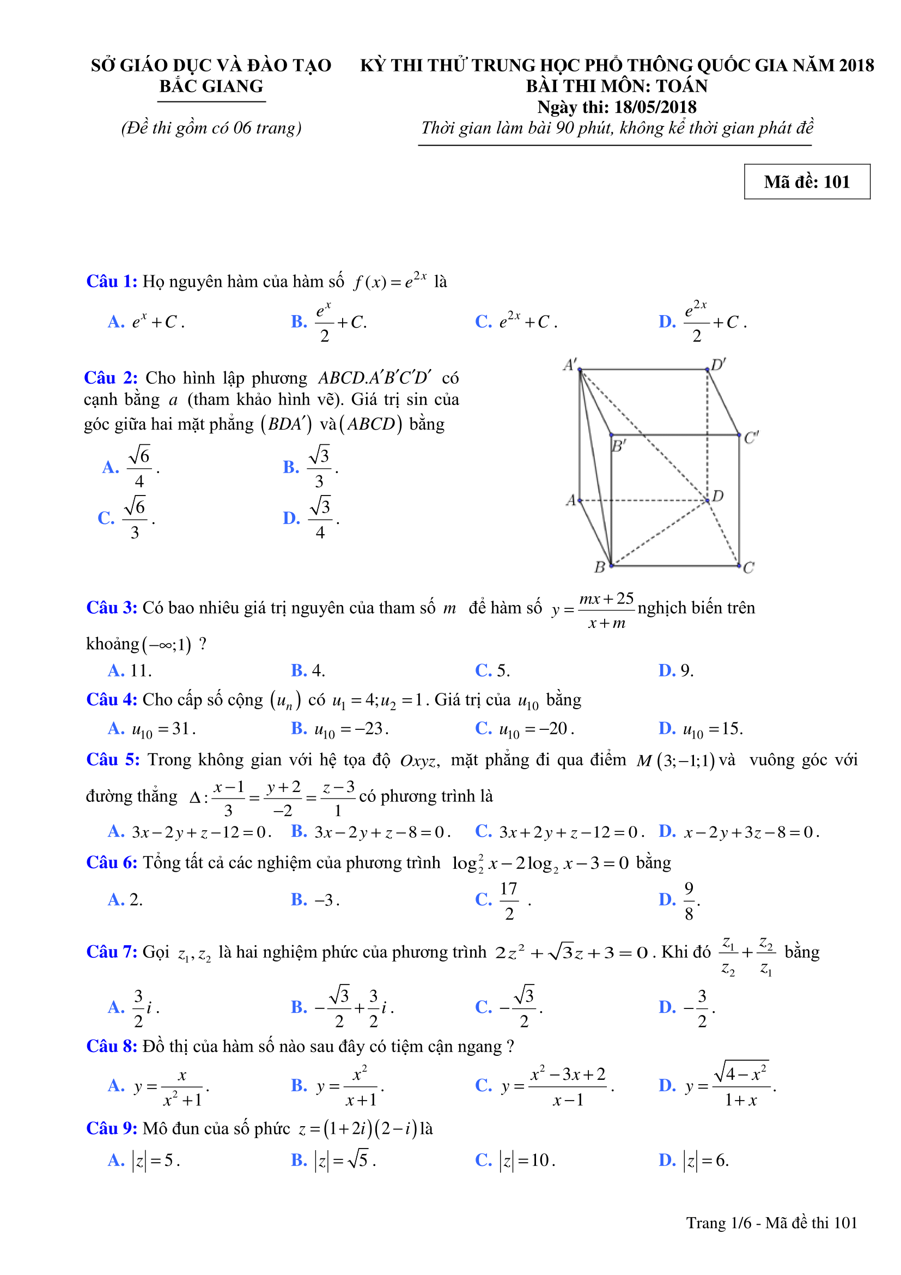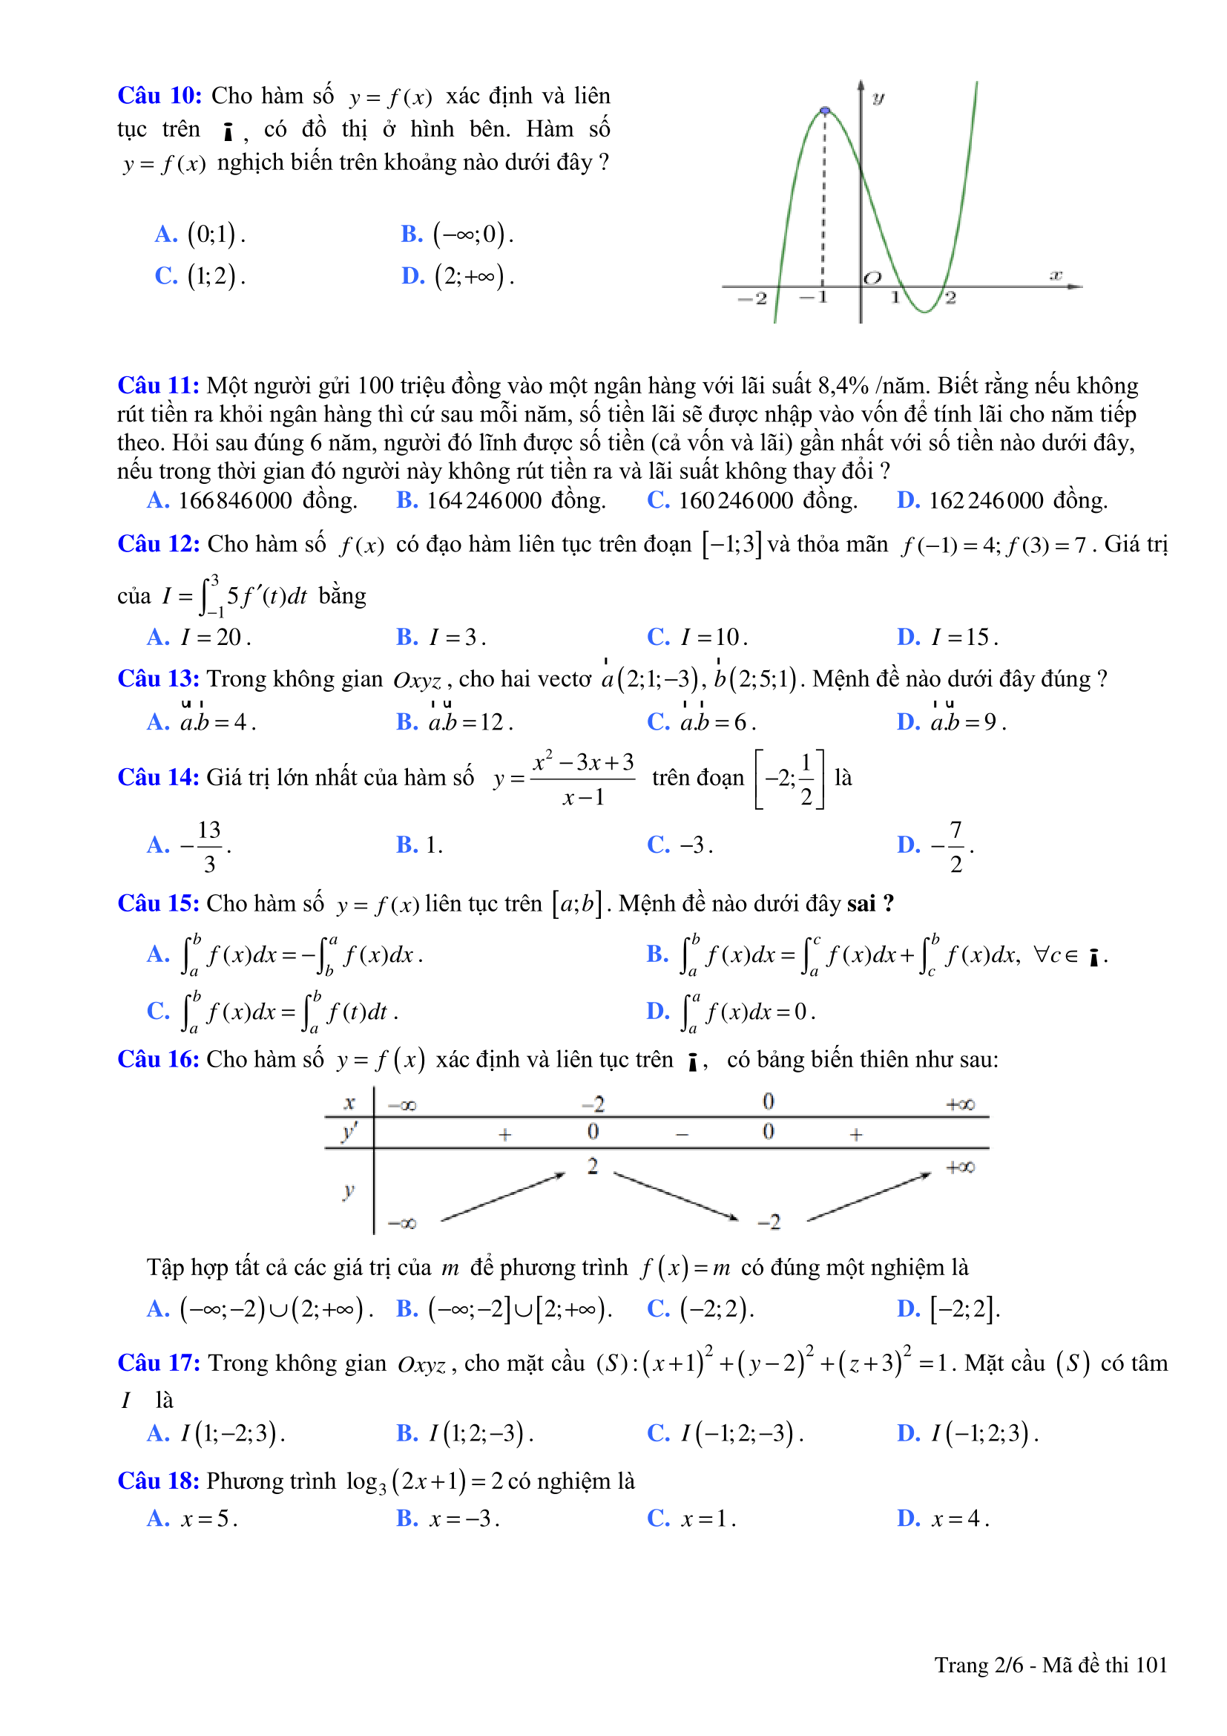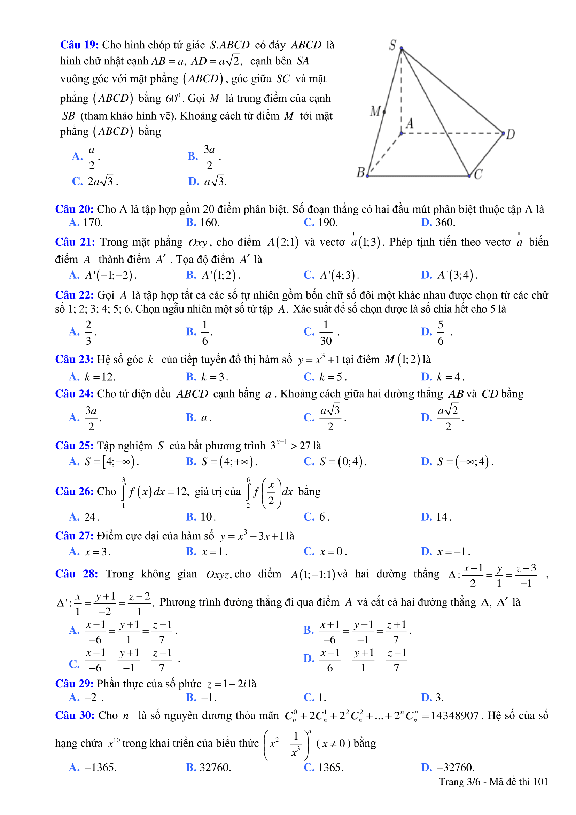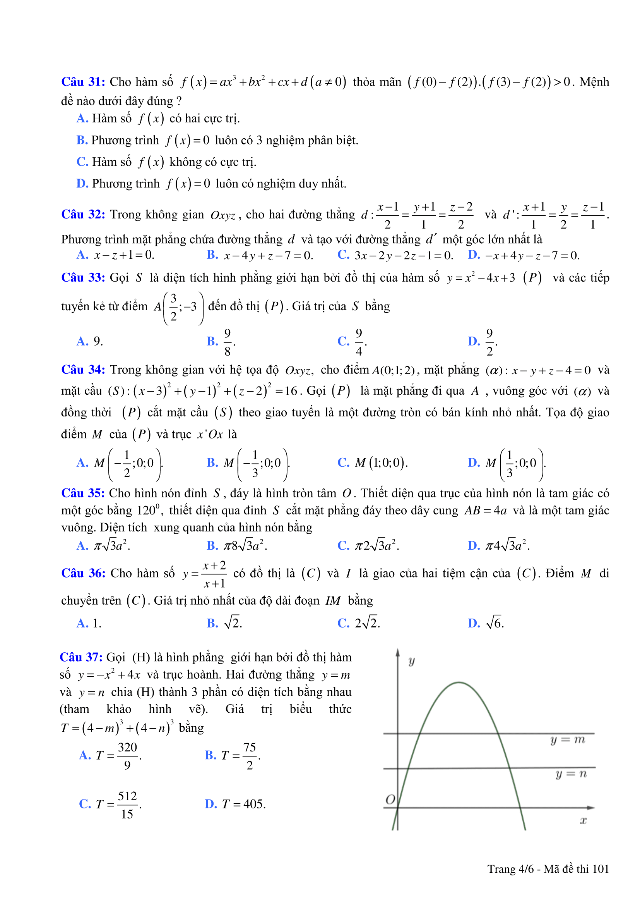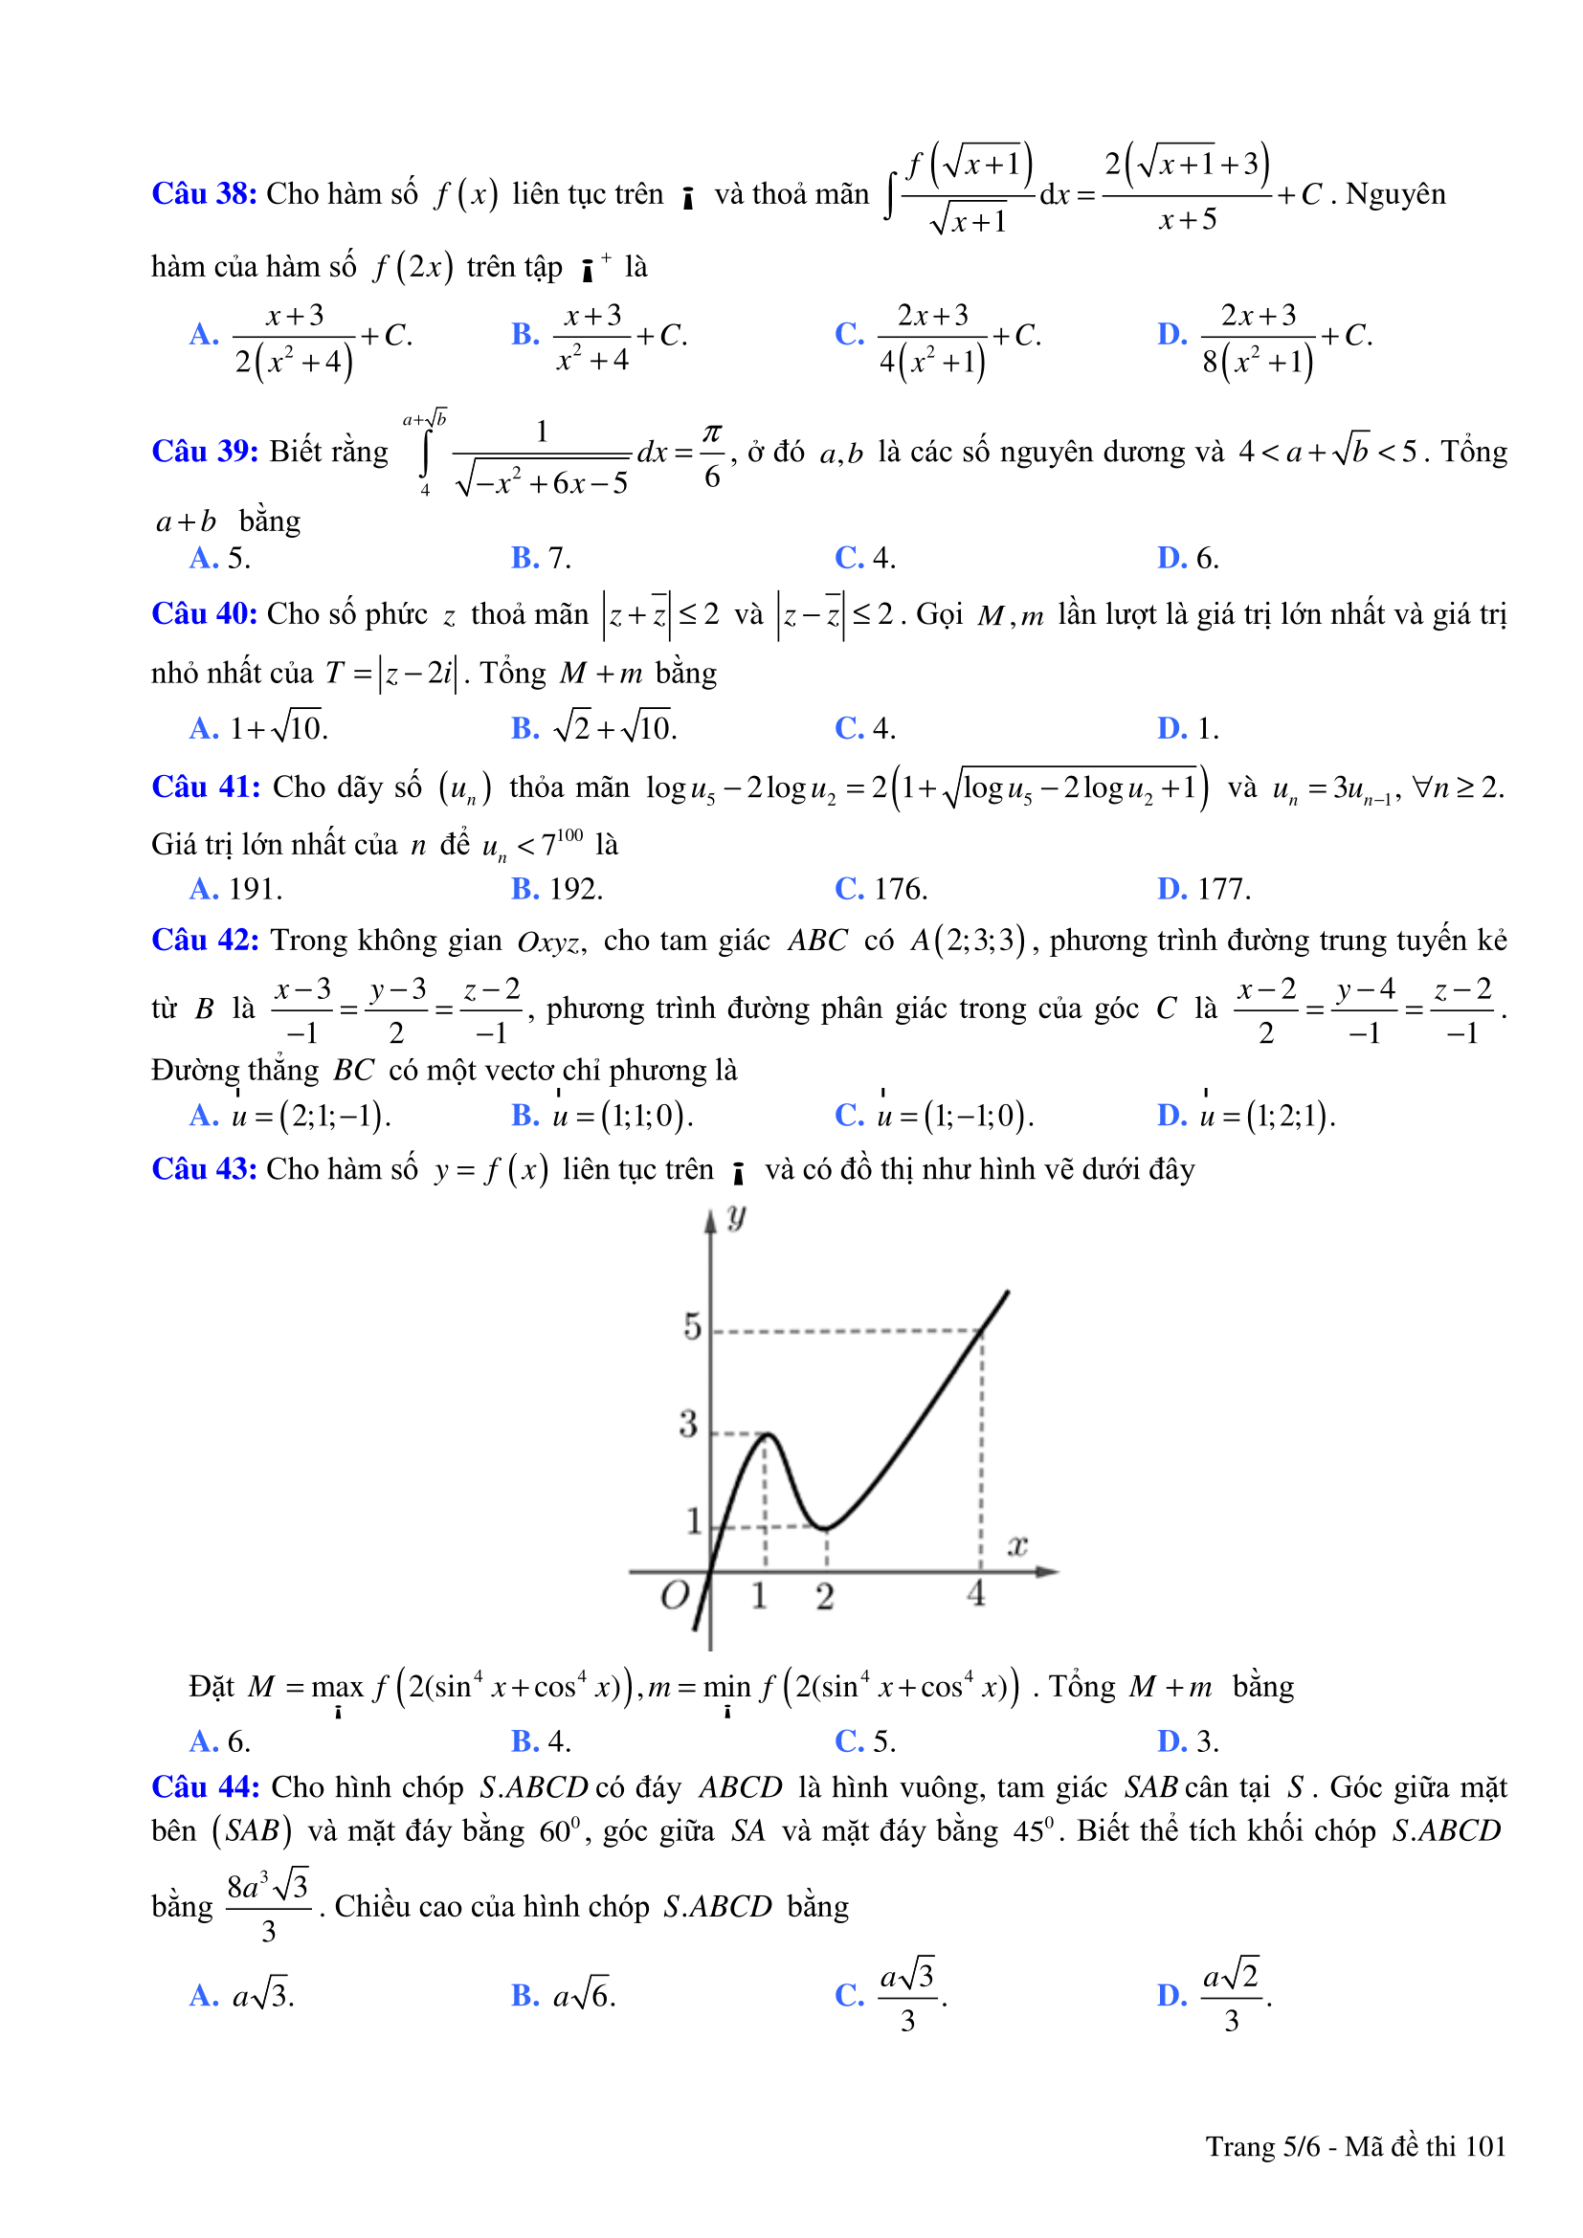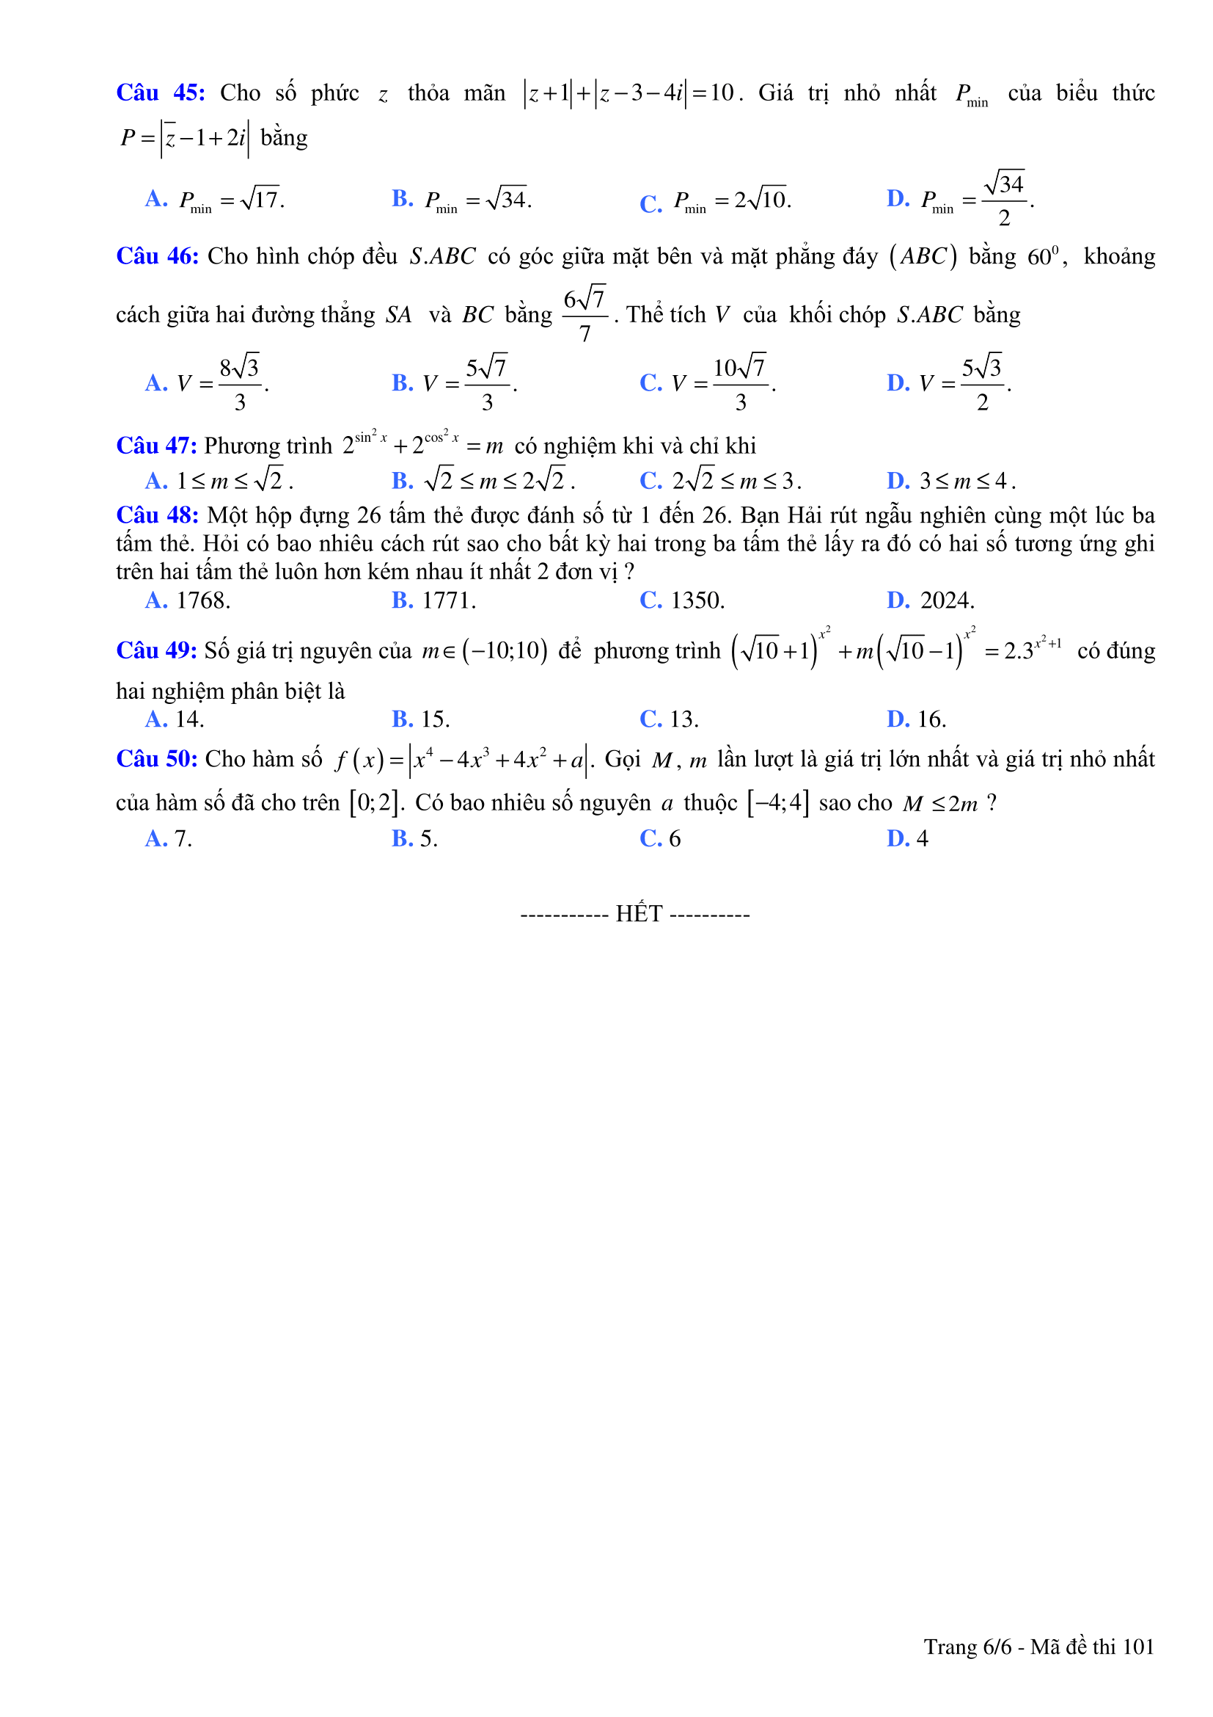

ĐÁP ÁN GỢI Ý MÃ ĐỀ 101

Câu | Đáp án | Câu | Đáp án | Câu | Đáp án | Câu | Đáp án | Câu | Đáp án
1 | D | 11 | D | 21 | D | 31 | A | 41 | B
2 | C | 12 | D | 22 | B | 32 | B | 42 | C
3 | B | 13 | C | 23 | B | 33 | C | 43 | B
4 | B | 14 | C | 24 | D | 34 | A | 44 | A
5 | A | 15 | B | 25 | B | 35 | D | 45 | A
6 | C | 16 | A | 26 | A | 36 | B | 46 | A
7 | D | 17 | C | 27 | D | 37 | A | 47 | C
8 | A | 18 | D | 28 | C | 38 | D | 48 | D
9 | A | 19 | B | 29 | C | 39 | D | 49 | B
10 | A | 20 | C | 30 | C | 40 | A | 50 | A

Luyện thi – Luyện thi THPT Quốc Gia – Đề thi Toán THPT Quốc gia

